На правах рукописи

Тихов Григорий Вячеславович
Фотодинамическая терапия в лечении перитонита
(Экспериментальное исследование)
14.01.17 – хирургия

АВТОРЕФЕРАТ
диссертации на соискание ученой степени
кандидата медицинских наук

Тверь
2014
Работа выполнена в Федеральном государственном бюджетном учреждении «Государственного научного центра лазерной медицины Федерального медико-биологического агентства» в отделении «общей лазерной хирургии»

Научный руководитель:
Доктор медицинских наук,
профессор Александр Владимирович Гейниц

Официальные оппоненты:
Доктор медицинских наук, профессор,
заведующий кафедрой общей хирургии
ФГБОУ ВПО ГКА имени Маймонида Саид Саидович Саидов

Доктор медицинских наук,
профессор кафедры хирургии
ФГБУ«УНМЦ» УД Президента РФ Валентин Валентинович Калинников

Ведущая организация:
Государственное образовательное учреждение высшего профессионального образования «Московский государственный медико-стоматологический университет им. О.И. Евдокимова» Министерства здравоохранения РФ

Защита диссертации состоится “_____”______________2014 года в__ часов на заседании диссертационного Совета Д 208.099.01 при ГБОУ ВПО Тверская государственная медицинская академия Минздрава России.
С диссертацией можно ознакомиться в библиотеке Тверской государственной медицинской академии и на сайте академии www.tvergma.ru

Автореферат разослан «_____» _______________2014 года

Ученый секретарь диссертационного совета:
К.м.н., доцент Владимир Вячеславович Мурга

Актуальность темы
Лечение острого распространенного перитонита до настоящего времени остаётся одной из актуальнейших проблем абдоминальной хирургии, что подтверждается высокими цифрами летальности, составляющим по данным разных авторов от 18 до 60%. (Косовских А.А. и соавт., 2012; Савельев В.С. и соавт., 2007; Сандаков П.Я. и соавт., 2008; Яковлев С.В. и соавт., 2007; Holzheimer R.G., 2003; Paterson H.M. et al., 2008). Одним из составных и наиболее важных элементов комплексного лечения распространенного перитонита является устранение причины развития перитонита и эффективная санация брюшной полости. К настоящему времени предложено множество различных методов обработки брюшины, основанных на использовании ультразвуковых технологий, гидропрессивных обработок, озонотерапии, лазерного облучения, электроимпульсного воздействия и др. Вышеуказанные методы, безусловно, значительно повысили эффективность лечения рассматриваемой патологии. Однако ряд вопросов, касающихся санации брюшной полости и снижения уровня бактериального обсеменения брюшины, остаются до настоящего времени не решенными. Сказанное, с одной стороны, обусловлено тем, что в ряде случаев не представляется возможным во время однократной интраоперационной санации полностью удалить патогенную микрофлору, с другой – купировать гнойно-воспалительный процесс в брюшной полости.
В последнее десятилетие отмечено широкое развитие фотодинамической терапии (ФДТ) и успешное внедрение её в клиническую практику лечения доброкачественных и злокачественных новообразований различных локализаций и воспалительных процессов (Странадко Е.Ф. и соавт., 2000; Цыб А.Ф. и соавт., 2009; Muschter R., 2003), так же обнаружено бактерицидное действие ФДТ (Ерюхин И.А., 2007; Маркичев Н.А. и соавт., 2005; Лихачева Е.В. и соавт., 2007; Dougherty T.J., 1998). Многие авторы отмечают, что противомикробное действие ФДТ не исчезает при длительном лечении хирургических инфекций, при этом у патогенных микроорганизмов не развивается резистентность к ФДТ, эффективность её не зависит от спектра чувствительности патогенных микроорганизмов к антибиотикам (Толстых П.И. и соавт., 2010; Grosserode M.H., 1991).Фотодинамическое повреждение носит локальный характер, а бактерицидный эффект ограничивается зоной лазерного облучения, это позволяет избежать многих побочных эффектов наблюдаемых при антибактериальной терапии (Корабаев У.М., 2005), что позволяет, с нашей точки зрения, осуществить попытку изучения возможности применения метода ФДТ для лечения распространенного перитонита.

Цель исследования
Разработать метод интраоперационной санации брюшной полости при распространенном перитоните в эксперименте на основе применения фотодинамической терапии и дать сравнительную оценку его эффективности.
Исходя из цели, поставленной в планируемой диссертационной работе, определены следующие задачи.

Задачи исследования
1. Изучить особенности накопления фотосенсибилизатора в воспаленной брюшине при экспериментальном перитоните.
2. Изучить антибактериальные свойства фотодинамической терапии при экспериментальном перитоните.
3. Дать сравнительную оценку эффективности санации брюшной полости при экспериментальном распространенном перитоните с применением фотодинамической терапии и традиционных методов лечения.
4. Изучить эффективность применения фотодинамической терапии при лечении экспериментального перитонита.

Научная новизна
В эксперименте на животных впервые изучены особенности накопления фотосенсибилизатора «Фотодитазина» в условиях острого экспериментального перитонита методом флуоресцентной спектрографии и доказана фотодинамическая реакция в воспалительных тканях брюшины.
Впервые разработан и предложен метод санации брюшной полости с помощью фотодинамической терапии в условиях острого экспериментального перитонита и оценены возможности применения фотодинамической терапии для санации брюшной полости.
Впервые дана оценка более эффективных альтернативных антибактериальных свойств фотодинамической терапии и ее преимущества, в сравнении со стандартными методами, в условиях острого экспериментального перитонита.
Впервые на основании лабораторных и клинико-морфологических данных проведена комплексная оценка, преимуществ и недостатков, фотодинамической терапии для лечения острого экспериментального перитонита по сравнению с традиционными методами интраоперационной санации брюшной полости.

Практическая значимость
Применение фотодинамической терапии для интраоперационной санации брюшной полости при оперативном лечении экспериментального распространенного перитонита в сравнении с традиционными хирургическими способами, позволяют значительно улучшить эффективность оперативного пособия. Эффективность фотодинамической терапии в борьбе с патогенной микрофлорой не оспорима, что представляет особую ценность, простота способа, его доступность, надежность, отсутствие повреждений брюшины дают основание к дальнейшему проведению клинических исследований и разработки новых нефармакологических путей санации брюшной полости основанных на применении метода фотодинамической терапии и внедрение его в клиническую практику.

Положения выносимые на защиту
1. Методом флуоресцентной спектроскопии установлено, что время необходимое для максимального накопления фотосенсибилизатора в тканях составляет 2-2,5 часа после внутривенного введения препарата. После проведения лазерного воздействия, интенсивность флюоресценции снижается на 76.6%, что свидетельствует об активной протекающей фотодинамической реакции и снижении концентрации препарата в тканях при распространенном перитоните.
2. Применение ФДТ для санации брюшины при остром экспериментальном перитоните, вызванном монокультурой кишечной палочки, свидетельствует о высокой антибактериальной активности данного метода по сравнению с традиционными методами лечения.
3. Применение метода ФДТ при распространенном гнойном перитоните позволяет в 3 раза быстрее отчистить брюшную полость от патогенной флоры, уменьшить эндогенную интоксикацию и снизить летальность экспериментальных животных по сравнению с традиционным методом санации почти в 3 раза.

Участие автора в получении результатов
Автор лично участвовал в проведении всех этапов экспериментальной работы: проведение флуоресцентной спектроскопии, сеансов фотодинамической терапии, оперативного пособия, до и послеоперационных наблюдении, в большинстве случаев, выполнялись им лично. Статистическая обработка и анализ полученных данных выполнен автором самостоятельно.

Апробация работы
Результаты проведенных исследований доложены на научно-практической конференции «Фотодинамическая терапия и флуоресцентная диагностика» (г. Санкт-Петербург, 19-20 мая 2011 г.); на научно-практической международной конференции «Abstracts of XII international euroasian congress of surgery and gastroenterology», (Азербайджан, г. Баку, 13-16 октября 2011 г.); «Photodiagnosis and photodynamic therapy» (Финляндия, г. Хельсинки, 21-24 августа 2012 г.).

Публикации
По теме диссертации опубликовано 14 научных работ, из которых 6- в журналах, рекомендованных ВАК.

Структура и объем диссертации
Диссертация изложена на 110 страницах машинописного текста и состоит из введения, обзора литературы, главы собственных исследований, заключения, выводов и списка литературы. Работа иллюстрирована 12 таблицами и 18 рисунками. Указатель литературы включает 220 источников литературы, из них 63 работы иностранных авторов.

СОДЕРЖАНИЕ РАБОТЫ

МАТЕРИАЛЫ И МЕТОДЫ ИССЛЕДОВАНИЙ
В экспериментальной работе было использовано 189 крыс (самцы линии Вистар), массой тела 200-250 г. Все исследования проводили в соответствии с «Европейской конвенцией по защите позвоночных животных, используемых для экспериментальных и других научных целей», согласно «Правилам проведения работ с использованием экспериментальных животных» (приказ МЗ СССР № 755 от 12.08.1987 г.), Федеральному закону о защите животных от жестокого обращения от 01.01.1997 г., а также Директиве 86/609 ЕЭС, основанной на тексте соглашения «Dr. Robert Hubrecht, Current EU Legislation Controlling Animal Experiments».
Для создания модели острого распространенного калового перитонита мы применили модифицированную методику Лазаренко А.В. и соавт. (2008), основанную на использовании профильтрованной 10% каловой взвеси в дозе 0,5 мл на 100 г массы тела. После введения каловой взвеси в брюшную полость подопытным крысам на третьи сутки развивалась клиническая картина острого распространенного калового перитонита.

Изучение накопления фотосенсибилизатора
в париетальной брюшине у экспериментальных животных
Изучение накопления фотодитазина в брюшине у экспериментальных крыс основной группы проводили с помощью многоканального оптического волоконного спектроанализатора ЛЭСА-01 «Биоспек» (Россия) и ЦЕНИ ИОФ РАН, с программным обеспечением для работы в операционной среде Microsoft Windows'98-2000. ЛЭСА-01 позволяет получать спектр диффузного отражения и флюоресценции с интервалом 0,1 с и регистрировать спектр флюоресценции в ускоренном режиме в диапазоне длин волн 400-850 нм одновременно более чем по 3000 каналам. Свет от лазерного источника фокусируется на входной конец V-образного волоконно-оптического катетера. В работе мы использовали гелий-неоновый лазер с длиной волны 632,8 нм и мощностью 25 мВт. Такая длина волны позволяет достичь наиболее возможной глубины проникновения (до 3 мм). Интенсивность флуоресценции определяли по 12 точкам, оценивали соотношение интенсивности флюоресценции к лазерной линии (интенсивность излучения, диффузно отраженной от тканей).
Экспериментальная работа выполнена на 64 крысах. Все животные были разделены на 8 групп, из которых 2 были контрольными, а 6 – основными. Каждая группа содержала 8 особей: Первые 6 (основных) групп составляли крысы с распространенным серозно-фибринозным перитонитом, которым вводили фотосенсибилизатор. Эти шесть основных групп различались по срокам проведения лапаротомии и последующей спектрографии: на 30, 60, 90, 120, 150 и 180 мин от момента введения фотосенсибилизатора (т.е. различались по времени распределения и накопления препарата в тканях).
Седьмую контрольную группу составляли крысы, у которых, на фоне экспериментально смоделированного распространенного серозно-фибринозного перитонита, фотосенсибилизатор не вводили. В восьмую контрольную группу вошли интактные крысы, у которых производили определение накопления фотосенсибилизатора при неподверженной воспалением брюшине.
Таким образом, в работе было проведено изучение накопления фотосенсибилизатора «Фотодитазина» в интактной париетальной брюшине и брюшине при экспериментальном каловом перитоните и оценены результаты ФДТ.
Во время операции (лапаротомии) макроскопический вид брюшины у крыс седьмой контрольной группы и всех основных групп соответствовал картине острого калового перитонита, выражавшейся в наличии в брюшной полости воспалительного экссудата, отложений фибрина на париетальной и висцеральной брюшине, вздутии петель кишечника и выраженном инъецировании сосудов париетальной брюшины.

Изучение эффективности применения ФДТ при лечении экспериментального распространенного перитонита
Оценка эффективности лечения острого распространенного перитонита была проведена на 65 животных поделенных две группы. В основной (n=43) группе применяли оперативное санационное лечение брюшной полости методом ФДТ с помощью полупроводникового лазерного аппарата «Аткус-2» (Россия).В контрольной (n=22) санацию брюшины осуществляли наиболее распространенным в клинической практике способом промыванием брюшной полости 0,02% раствором хлоргексидина до «чистых» вод.
После оценки состояния брюшной полости и распространения воспалительного процесса, проводили санацию брюшной полости, рану ушивали через все слои, животных маркировали и помещали в стандартные условия вивария.
Послеоперационное ведение и лечение животных было идентично в обеих группах. После проведения оперативных санационных мер интраоперационного лечения калового перитонита в течение 3-х суток в послеоперационном периоде во всех группах крысам проводили антибактериальную терапию (гентамицин в дозе 2 мг/кг массы внутримышечно).
Эффективность примененных методик лечения острого перитонита оценивали по общему состоянию животных, клиническим проявлениям процесса и количеству летальных случаев в экспериментальных группах. У животных также оценивали динамику изменения ряда клинических и биохимических показателей крови. Проводили микробиологические исследования воспалительного экссудата из брюшной полости и морфологические исследования париетальной брюшины.

Фотодинамическая терапия
На основании, данных, опубликованных О.К. Скобелкиным и соавт. (1983), свидетельствующих о факте снижения числа микробных тел в грамме стенки гнойной раны после лазерного воздействия на нее и ряда работ других авторов (Странадко Е.Ф., 2006; Герасин В.А., 2006; Хашукоева А.З. и соавт., 2012; Wilson B.C., 2002; Dolmans D.E. et al., 2003 и др.), нами был применен метод ФДТ с целью санации брюшной полости.
В основной группе животным (n=43) за 120-150 мин до лапаротомии внутривенно (в хвостовую вену) вводили фотосенсибилизатор в дозе 0,8 мг/кг. В качестве фотосенсибилизатора при ФДТ применяли «Фотодитазин».– производное хлорина Е-6 (производства фирмы «Вета Гранд», Россия).
После экспозиции (120-150 мин) крысам проводили внутривенную общую анестезию, как указано ранее. Животных фиксировали на операционном столе, проводили срединную лапаротомию и гемостаз стенок брюшной раны. К краям раны подшивали стерильные салфетки и держалки, края раны разводили в стороны. Оценивали визуально и фиксировали морфологическую картину париетальной и висцеральной брюшины, измеряли объем экссудата и оценивали его характер; осуществляли стерильный забор экссудата для определения качественно-количественного состава микрофлоры.
Далее проводилась санация брюшной полости методом ФДТ, при этом в качестве источника света использовали полупроводниковый лазер «Аткус-2» (С-Пб, Россия) с выходной мощностью 2 Вт, длиной волны 660±0,03 нм, в непрерывном режиме, плотность энергии от 20 до 25 Дж/см² мощность 2 Вт, экспозицией 10 мин согласно работам Дербенева В.А. соавт., 2008. Для контроля выходной мощности на конце оптического волокна использовался интегральный измеритель мощности ИИМ-1П (Научно-производственная фирма «ПОЛИРОНИК», Россия).

Интраоперационная санация брюшной полости
антисептическим раствором
В контрольной группе (n=22) интраоперационную санацию брюшной полости осуществляли трех- четырехкратным промыванием 0,02% раствором хлоргексидина обладающим бактерицидным и антисептическим эффектом в отношении грамотрицательных и грамположительных микроорганизмов. Последовательность выполнения эксперимента не отличалась от санации брюшной полости в основной группе животных. Объем раствора хлоргексидина примененного для санации брюшной полости в контрольной группe животных составлял в среднем 82±3 мл, а время экспозиции – 107±4 с. По завершении интраоперационной санации брюшной полости ее ушивали через все слои, животных маркировали и помещали в стандартные условия вивария.

Изучение антибактериальных свойства ФДТ при экспериментальном перитоните
Одним из этапов экспериментальной работы было изучение антибактериальных свойств метода ФДТ и сравнение его с результатами традиционной санации брюшной полости, при котором определялось число КОЕ.
Данный фрагмент исследований был осуществлен на 60 крысах, разделенных на две группы (основная(n=36) и контрольная(n=24)). Для удобного подсчета микроорганизмов в экссудате, развитие перитонита вызывали внутрибрюшинным введением монокультуры E.Coli (Штамм № 25922) в концентрации 10⁸⁻⁹ микробных тел в 1 мл суспензии из расчета 0,01 мл заражающей дозы на 1 г массы животного. Животных выводили из эксперимента передозировкой общего анестетика (тиопентала-натрия) через 1, 2, 5 и 7 сутки после оперативного вмешательства для оценки результатов.

РЕЗУЛЬТАТЫ ИССЛЕДОВАНИЙ

Результаты изучения особенностей накопления фотосенсибилизатора
При исследовании накопления фотосенсибилизатора в париетальной брюшине у экспериментальных животных в обследованных нами восьми группах, были получен результат, что оптимально эффективный момент для оперативного лечения и лазерного воздействия на брюшину при остром распространенном перитоните развивается через 2-2,5 ч, после введения фотодитазина (рис.1). После определения времени максимального накопления фотосенсибилизатора мы проводили лапаротомию и облучение брюшины крысы лазерным излучением длиной волны 660±0,03 нм, в непрерывном режиме, с выходной мощностью от 1 до 2 Вт, в течение 10-12 с и плотностью энергии 20-25 Вт/см².
Повторную флуоресцентную спектрографию производили через 5 мин после облучения. По полученным результатам, можно констатировать, что интенсивность флуоресценции препарата при воспаленной париетальной брюшине соответствует - 3200±150Ед.ф., после сеанса лазерного облучения
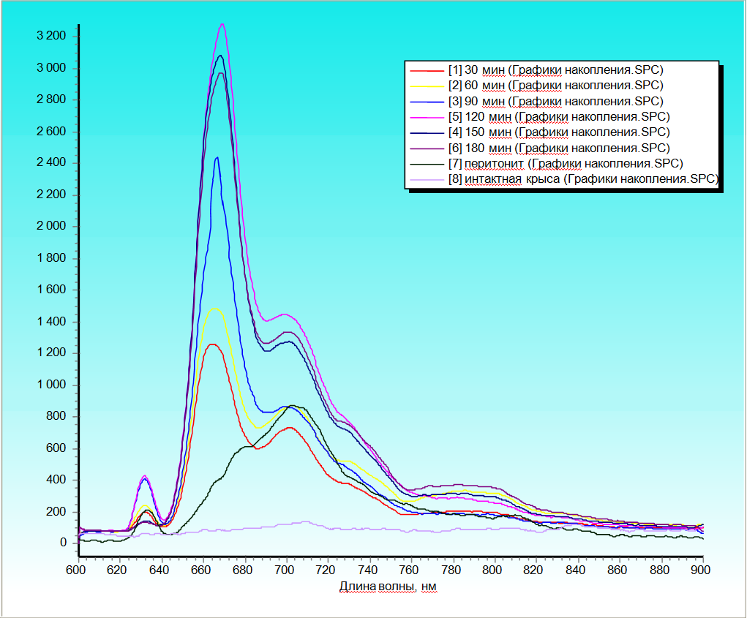
Рисунок 1. Спектр флуоресценции (кривые с 1 по 6 – основные группы, кривая 7 и 8- контрольные)

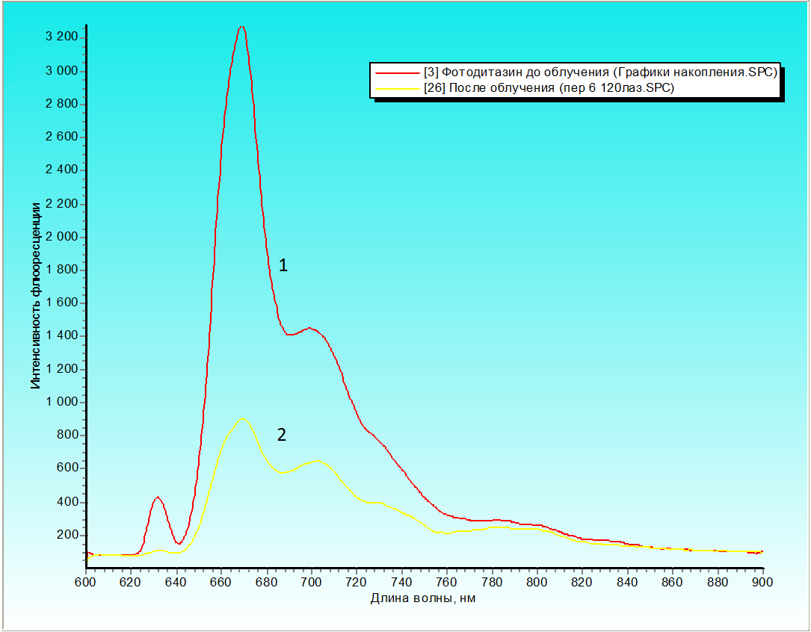
Рисунок 2. Спектр флуоресценции фотосенсибилизатора «Фотодитазин» у крыс с распространенным перитонитом до облучения (кривая 1) и после облучения (кривая 2).

брюшины отмечалось снижение показателя более чем в четыре раза, до - 750±70 Ед.ф. По данным повторной спектрографии, проведение ФДТ, приводило к снижению интенсивности флуоресценции в сравнении с исходными данными на 76,6%, что свидетельствует о выраженном возбуждении фотосенсибилизатора, высокой степени фотодинамической реакции и эффективности ФДТ (рис.2). Полученный факт подтверждает и снижение концентрации препарата в тканях под влиянием примененного источника лазерного облучения максимальной длиной волны 660±0,03 нм.
Таким образом, после введения крысам фотосенсибилизатора внутривенно в дозе 0,8 мг/кг, время, требуемое для максимального накопления «Фотодитазина» в воспаленной париетальной брюшине составляет временной интервал в 2-2,5часа. Существенное уменьшение интенсивности флуоресценции после сеанса ФДТ свидетельствует о снижении концентрации препаратов в тканях пораженных микробом при экспериментальном каловом перитоните, т.е об эффективности проведенной интраоперационной санации методом ФДТ.

Результаты клинико-морфологических исследований
У животных с экспериментальным каловым перитонитом, на 3-и сутки после введения каловой взвеси, мы наблюдали симптомы характерные для этого заболевания: вялость, заторможенность, взъерошенность шерсти, учащение дыхания, отдышка, отказ от еды, задержка стула и вздутие живота. Крысы концентрировались в одном из углов клетки. При вскрытии брюшной полости обнаруживали от 2 до 5 мл воспалительного экссудата серозного или гнойного характера, иногда с геморрагическим компонентом. Макроскопически брюшина выглядела тусклой, гиперемированной, с гнойно-фибринозными наложениями на поверхности и висцеральной поверхности печени. На органах брюшной полости рыхлые фибриновые спайки в виде «паутинки». На брыжейке кишечника отмечались отдельные мелкоочаговые кровоизлияния. Петли кишок раздуты, заполнены массами темного цвета, в некоторых местах кишка отечна, сосудистый рисунок кишечной стенки усилен.
До санации брюшной полости при гистологическом исследовании наблюдалась картина фибринозно-гнойного перитонита с выраженной нейтрофильной инфильтрацией, отеком и полнокровием стромы.
Через сутки после оперативного вмешательства в основной группе, где санацию брюшной полости проводили методом ФДТ, признаки перитонита клинически проявлялись тем, что животные дышат тяжело, «чихают», малоподвижны, шерсть взъерошена, почти не едят, обильно пьют воду. У крыс сохраняются пареза ЖКТ: вздутие или спазм желудка и отдельных сегментов тонкой кишки, легкое набухание лимфоидных бляшек и брыжеечных лимфатических узлов. Макроскопически париетальная и висцеральная брюшина инъецирована, несколько тусклая. В брюшной полости имеется слегка мутный экссудат с желтоватым окрашиванием, без запаха. Объем его составлял до 1 мл у четырех из шести животных, а у остальных – 2-3 мл. Ни в одном случае не было обнаружено признаков термического повреждения брюшины.
Гистологическая картина брюшины характеризуется значительным уменьшением интенсивности экссудативного воспаления, активацией клеточных элементов системы мононуклеарных фагоцитов (макрофагов) с сохранением венозного полнокровия.
Через трое суток после лапаротомии и санации брюшной полости методом ФДТ животные активные, появился аппетит, признаков пареза кишечника нет. При этом отмечалось сохранение равномерной слабовыраженной гиперемии брюшины с появлением обычного блеска последней. Объем экссудата (прозрачного вида) уменьшался до 0,5 мл у двух из шести животных, у остальных животных менее 0,5 мл. Спаек между петлями брюшины не наблюдалось так же, как и признаков термического поражения брюшины.
Гистологически на препарате интенсивность дисциркуляторных изменений в виде венозного полнокровия и отека стромы значительно снижается, нейтрофильная инфильтрция отсутствует, сохраняется активность клеточных элементов макрофагального ряда, отмечается увеличение количества тучных клеток.
Через пять суток после операции поведение животных не отличается от поведения здоровых особей. Парез полностью разрешался, исчезала гиперемия брюшины, которая приобретала гладкий, блестящий вид. В брюшной полости имелись единичные рыхлые спайки более выраженные в области послеоперационной раны, выпота отмечено не было. При гистологическом исследовании в строме выявляется очаговая метахромазия межуточного вещества, свидетельствующая об активном синтезе гликозаминогликанов.
На седьмые сутки, у некоторых животных выявляются отдельные нежные, невыраженные спайки сальника с висцеральной поверхностью печени или петлями тонкой кишки и нижнем полюсом селезенки, легко отделяемые, у остальных крыс спаечного процесса не наблюдали. Брюшина гладкая, блестящая. Вид и морфологическая картина брюшины на седьмые сутки не отличалась от таковых брюшины здоровых животных (рис.3).
В контрольной группе животных, где санацию брюшины проводили 0,02% раствором хлоргексидина результаты были противоположными. В первые сутки, клинически у крыс отмечали выраженную отдышку, малоподвижность,
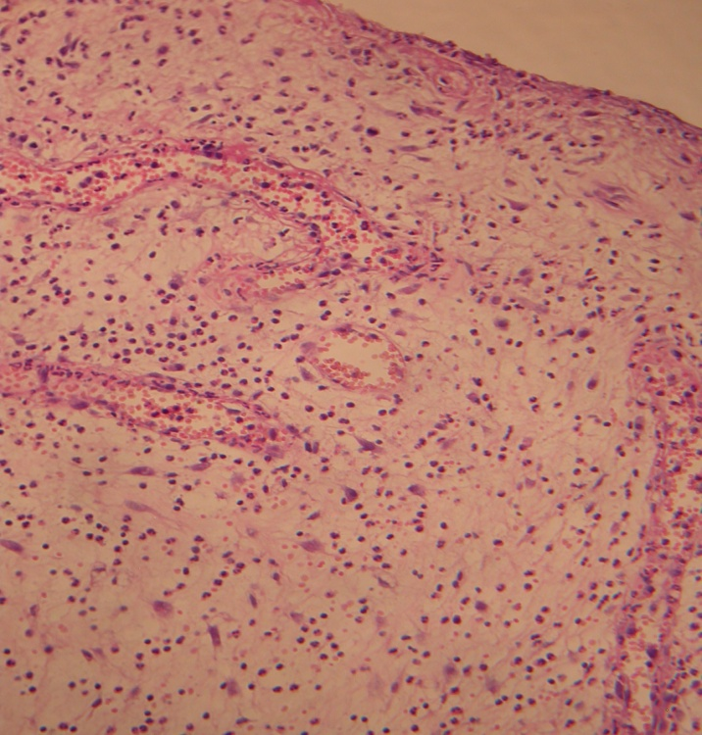
Рисунок 3. Брюшина через 7 сут. после проведения ФДТ. Отсутствие признаков воспаления,неравномерное венозное полнокровие. Окр. гематоксилином и эозином.
Ув. Х 100.

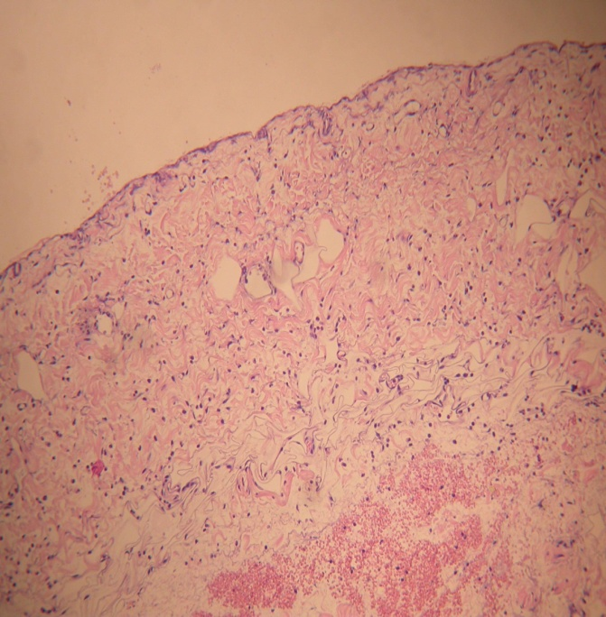
Рисунок 4. Стандартный метод. Брюшина через 7 сут. Очаговое венозное полнокровие, продолжающееся уменьшение интенсивности нейтрофильнай инфильтрации стромы. Окр. гематоксилином и эозином. Ув. Х 80.

животные сбивались в одном углу клетки, не едят, мало пьют. В брюшной полости наблюдали около 2-3 мл мутного выпота, в двух случаях с геморрагическим компонентом. Макроскопически на висцеральной поверхности печени, между брюшинными листками серповидной складки и в складках сальника были определены единичные вкрапления фибрина. Желудок вздут и наполнен содержимым. Отмечалась сегментарное вздутие и атония тонкой кишки, подвздошная кишка спавшаяся, стенки ее отечны.
На третьи сутки у крыс появляется аппетит, но едят мало, обильно пьют воду. В брюшной полости сохраняется выпот до 2,5 мл, без запаха. Макроскопически наблюдали небольшие межпетельные спайки, а также спайки с передней брюшной стенкой более выраженные в области послеоперационной раны, или с краями печени и нижнего полюса селезенки с большим сальником. Брюшина тусклая, инъецирована, сохранялись признаки пареза кишечника, с тенденцией к разрешению.
На пятые сутки в брюшной полости около 0,5-1 мл светлого выпота, отмечалась гиперемия брюшины, межпетельные, а также шнуровые спайки. Парез кишечника разрешен, наблюдалась тенденция к локализации воспалительного процесса, ограничиваюшегося областью операционной раны.

При гистологическом исследованиии выявлялось значительное уменьшение фибринозного компонента воспаления на поверхности раны с сохранением отека и венозного полнокровия стромы висцеральной и париетальной брюшины, уменьшением интесивности нейтрофильной инфильтрации.
К седьмым суткам у двух особей в брюшной полости отмечалось незначительное количество светлого выпота. Сохранялась слабовыраженная гиперемия брюшины с проявлением свойственного ей блеска. При гистологическом исследовании сохранялась тенденция к уменьшению интенсивности нейтрофильной инфильтрации, отека и полнокровия стромы (рис.4).
Таким образом, клинические и морфологические исследования убедительно свидетельствовали о различиях в результатах интраоперационной санации брюшной полости и лечения экспериментального калового перитонита у крыс обеих группы.
Макроскопическая картина брюшной полости крыс после метода ФДТ на всех этапах исследования была более выраженной, чем у крыс при операционной санации брюшной полости 0,02% раствором хлоргексидина.
У животных основной группы функции кишечника восстанавливалась спустя сутки после операции, а через 3-5 суток после операции поведение животных фактически не отличалось от здоровых, интактных крыс, не участвовавших в эксперименте. В контрольной группе животные были менее активны, слабо реагировали на внешние раздражители, тянулись в основном к поильнику. Функция кишечника у них восстанавливалась лишь на 4-5 сутки после операции, но даже в эти сроки крысы оставались вялыми, малоподвижными.
Анализ показателей летальности в обеих группах крыс имел существенное различие. В контрольной группе, в которой санацию брюшной полости проводилась антисептиком, показатели летальности существенно и достоверно превышали значения зарегистрированные в основной группе, в которых операционную санацию брюшной полости осуществляли методом ФДТ.
В основной группе летальность составила 9,3% (4 крысы), из которых две крысы скончались в течение первых 24 часов, две последующие крысы - 48 ч, вследствие продолжающегося перитонита и нарастающей интоксикации. В контрольной группе летальность составила 27,3% в течение первых 24 часов при явлениях продолжающегося перитонита (6 крыс).

Сравнительный анализ лабораторных данных
При проведение санации брюшной полости методом ФДТ, было отмечено, что достоверно более выраженными были признаки купирования синдрома эндогенной интоксикации в сравнении с контрольной группой животных, где санацию производили 0,02% раствором хлоргексидина. Так, уровень лейкоцитов в основной группе был ниже, чем в контрольной к концу первых суток на 17,1% с достоверностью (p<0,05). На 5 сутки послеоперационного периода разница содержания лейкоцитов в периферической крови в основной группе у крыс была в пределах нормы, а разница между показателями основной и контрольной групп возросла до 21,48% с достоверностью (p<0,05).

Таблица 1
Динамика лейкоцитарного индекса интоксикации (ЛИИ, ед.) периферической крови у крыс
Группы | Сутки после оперативного вмешательства
 | 1-е сутки | 3-е сутки | 5-е сутки | 7-е сутки
основная | 3,91±0,46 | 3,15±0,25 | 2,21±0,22* | 1,01±0,09*
контрольная | 4,54±0,42 | 3,84±0,23 | 2,96±0,2 | 1,86±0,31
* достоверность (р<0,05) по сравнению с контрольной группой

До проведения оперативного вмешательства все животные имели признаки интоксикации схожие по клинической картине, о чем свидетельствовали изменения лейкоцитарной формулы крови: лейкоцитоз, повышение количества незрелых форм нейтрофилов, появление плазматических клеток, снижение количества моноцитов и лимфоцитов, а также увеличение показателя ЛИИ.
В первые сутки после проведения оперативного вмешательства с санацией брюшной полости методом ФДТ (основная группа) отмечалось снижение показателей ЛИИ на 30,91% в сравнение с предоперационным значением, и на 13,87% относительно контрольной группы. К 7 суткам в пределах физиологических величин, а в контрольной обмечалось двукратное превышение контрольных показателей с достоверностью (р<0,05).
Увеличение числа незрелых форм нейтрофилов мы рассматривали как проявление напряжения компенсаторных механизмов, обеспечивающих инактивацию токсинов. Снижение количества моноцитов и лимфоцитов, с нашей точки зрения, свидетельствовали об угнетении иммунной системы организма. По мере стихания симптомов острого воспаления, показатели ЛИИ у крыс снижались в сторону нормализации значений.
При проведении традиционной санации брюшной полости и лечения крыс (контрольная группа) мы отмечали медленную тенденцию к улучшению показателей ЛИИ не достигающую однако, нормализации к концу седьмых суток от момента лечения.
Значение показателей ЛИИ в основной группе снижались быстрее за счет уменьшения нейтрофильного сдвига и увеличения количества моноцитов, лимфоцитов и эозинофилов. Нормализация показателей ЛИИ свидетельствовало о разрешении признаков эндогенной интоксикации при интраоперационном проведении ФДТ для санации и лечения гнойного перитонита.
Таким образом, динамика показателей ЛИИ, по полученным нами данным, достоверно (р<0,05) демонстрировала большую эффективность лечения распространенного перитонита проведением интраоперационной методом ФДТ санации брюшиной полости.
Биохимические показатели крови у обеих групп подопытных животных при развитии острого разлитого перитонита демонстрировали факт снижения содержания общего белка сохраняющегося на протяжении всего периода наблюдения. В первые сутки наблюдения у подопытных крыс основной и контрольной групп существенного различия в уровне содержания белка плазмы крови не было и приблизительно составляла 9,8%. Однако, наиболее выраженную тенденцию к повышению данного показателя мы обнаружили у крыс основной группы к седьмым суткам, когда его уровень повысился на 11.75%, по сравнению с контрольной группой, достоверность (р˂0,05).
До момента оперативной санации содержание мочевины превышало норму на 78,5%, к концу первых суток после нее, в основной группе мы фиксировали тенденцию к снижению рассматриваемого показателя. В контрольной группе содержание мочевины на первые сутки после санации увеличилась на 21,64% в сравнение с основной . В последующем концентрация мочевины в контрольной группе превышала данные по основной группе к третьим суткам на 17,37%, к пятым на 7,83%. В основной группе аналогичные показатели были равны, соответственно, 14,63 и 4,78%. К концу седьмых суток уровень этого показателя у крыс соответствовал норме, как в контрольной, так и в основной группе с достоверностью (р<0,05).
Представленные данные по данному фрагменту исследований, в первую очередь свидетельствует о более быстром купировании воспалительного процесса в брюшной полости у крыс основной группы.
До санации брюшной полости показатели креатинина в плазме крови превышали норму на 54,23%. К концу первых суток отмечалась тенденцию к снижению уровня креатинина у крыс обеих групп, причем в контрольной группе эта тенденция была более выражена на 9,8% по сравнению с данными основной группы. К третьим и пятым суткам наблюдения, наоборот, более выраженная тенденция к снижению уровня креатинина была отмечена у крыс в основной группе по сравнению с контрольной. В основной группе показатели содержания креатинина плазмы уже к пятым суткам были в пределах нормы с достоверностью (р<0,05).
В начале опыта показатель АСТ превышал норму в 2,1 раза. К концу первых суток было отмечено, что в контрольной группе имелось превышение активности данного фермента по сравнению с основной группой на 34,12%, с достоверностью (р˂0,05). К пятым суткам увеличение показателя фермента в контрольной группе превышала норму на 19,63%, с достоверностью (р˂0,05). В обеих группах активность данного фермента нормализовалась лишь к седьмым суткам послеоперационного периода.
Превышение АЛТ на начало опыта составляла 83,9%. На протяжении всего периода наблюдения отмечалось более выраженное снижение активности данного фермента у крыс основной группы, по сравнению с контрольной. После санации брюшной полости к концу первых суток активность АЛТ в контрольной группе была повышена на 54,4%, на пятые сутки - на 11,83%, В основной группе данный показатель превышал норму в исследуемые интервалы времени, соответственно, на 24,05%; 3,12%, с достоверностью (р˂0,05). К седьмым суткам концентрация АЛТ у крыс обеих группах была в пределах нормы с достоверностью (р<0,05).
Таким образом, нами было отмечено, что при операционной санации брюшной полости методом ФДТ у крыс в более короткие сроки восстанавливались уровни ряда важных изученных биохимических показателей. Достоверно более выраженные признаки купирования воспаления и синдрома эндогенной интоксикации отмечались у крыс с санацией брюшной полости методом ФДТ в сравнении с животными, которым санацию брюшной полости проводилась 0,02% раствором хлоргексидина.

Результаты изучения антибактериальных свойств
До проведения операционной санации, значение рассматриваемого показателя КОЕ у крыс составляло 10⁸ микробных тел в 1 мл экссудата, т.е. отражало состояние выраженной обсемененности брюшной полости при остром экспериментальном перитоните у крыс. Через сутки после санации брюшины методом ФДТ (основная группа) у выведенных из эксперимента животных число микробных тел значительно снижалось и составляло 10² в 1 мл экссудата, а через третьи суток после операции, патогенной микрофлоры в брюшной полости практически не обнаружено, с достоверностью (р<0,05).

Таблица 2
Влияние различных видов санации брюшной полости на уровень микробной обсемененности брюшной полости ( КОЕ/мл)
Группа | Сроки определении показателя от начала лечения ОЭП (сутки)
 | 1-е сутки | 3-е сутки | 5-е сутки | 7-е сутки
Основная | 7,3х10²±3,4х10¹* | 1,4х10¹±1,1х10¹* | - | -
Контрольная | 8,0х10⁴±5,1х10³ | 6,1х10³±3,8х10² | 3,5х10²±1,9х10¹ | -
* достоверность (р<0,05) по сравнению с контрольной группой

В контрольной группе животных с острым распространенным перитонитом, при операционной санации брюшины 0,02% раствором хлоргексидина, концентрация микробных тел кишечной палочки в 1 мл экссудата составила: через сутки после операции – 10⁴; через 3 суток – 10³; через 5 суток – 10² микробных тел в 1 мл экссудата. На седьмые сутки после операции, санации брюшной полости и интенсивной терапии брюшная полость у крыс контрольной группы становилась стерильной.
Проведенные исследования и полученные данные свидетельствуют о ярко выраженном бактерицидном эффекте метода ФДТ по сравнению с традиционным методом санации.
Таким образом, анализ клинико-морфологических, лабораторных и бактериологических результатов применения традиционного и разработанного и обоснованного нами нового способа интраоперационной санации брюшины при лечении крыс с острым экспериментальным перитонитом, еще раз доказывает о явных преимуществах метода ФДТ. При комбинированном подходе к решению проблем лечения распространенного перитонита потенцированием традиционного лечения экспериментальных животных, нами нефармакологическим путем были получены более оптимистичные результаты свидетельствующие о более высокой стерилизующей способности ФДТ в сравнении с другими применяемыми способами.

ВЫВОДЫ
1. Время необходимое для максимального накопления «Фотодитазина» в брюшине составляет 2-2,5 часа после внутривенного введения препарата. После проведения лазерного воздействия, интенсивность флюоресценции снижается на 76,6%, что свидетельствует об активно протекающей фотодинамической реакции.
2.Проведенные исследования свидетельствует о высокой стерилизующей способности фотодинамической терапии для санации брюшины при остром экспериментальном перитоните, вызванном монокультурой кишечной палочки, по сравнению с традиционным методом лечения. Снижает число микробных тел к первые сутки до 10² в 1 мл экссудата, а через трое суток после операции - микрофлоры в брюшной полости не выявлено.
3.Санация брюшины при остром экспериментальном перитоните с использованием ФДТ позволяет в три раза быстрее отчистить брюшную полость от патогенной флоры, уменьшить эндогенную интоксикацию, и снизить летальность экспериментальных животных с 27,3 % до 9,3 % по сравнению с традиционным методом санации.
4.Результаты проведенных исследований свидетельствуют о высокой эффективности метода фотодинамической терапии для санации брюшины, который способствует сокращению острой фазы воспалительного процесса в брюшной полости, снижению бактериальной обсемененности брюшины, быстрому купированию пареза желудочно-кишечного тракта и почечно-печеночной недостаточности у животных с экспериментальным каловым перитонитом.

ПРАКТИЧЕСКИЕ РЕКОМЕНДАЦИИ
Результаты экспериментальных исследований по изучению эффективности применения метода ФДТ при остром экспериментальном перитоните свидетельствуют о высокой эффективности ФДТ при санации брюшной полости. Высокая эффективность, простота способа, его доступность, надежность, исключение термического повреждения брюшины дают основание к дальнейшему изучению ФДТ для лечения больных с острым распространенным перитонитом.

Список работ, опубликованных по теме диссертации

- Топчиашвили З.А., Мустафаев Р.Д., Тихов Г.В. Эффективность применения СО₂-лазера при экспериментальном перитоните//Ж-л «Лазерная медицина».- Том 13.- Вып. 4.- М.- 2009.- С. 49-53.
- Гейниц А.В., Мустафаев Р.Д., Тихов Г.В., Кизевадзе Р.И. и др. Фотодинамическая терапия бактериального перитонита//Сб. науч. тр. «Фотодинамическая терапия и флуоресцентная диагностика» С-Пб., М., Кр.- 2011.- С. 251-261.
- Гейниц А.В., Мустафаев Р.Д., Тихов Г.В. и др. Особенности накопления фотосенсибилизатора в брюшине при экспериментальном перитоните у крыс//Ж-л «Лазерная медицина».- Том 15.- Вып. 3.- М.- 2011.- С. 46-49.
- Мустафаев Р.Д., Тихов Г.В., Кизевадзе Р.И. и др. Анализ эффективности применения фотодинамической терапии при лечении экспериментального перитонита//Ж-л «Лазерная медицина».- Том 15.- Вып. 2.- М.- 2011.- С. 69.
- Тихов Г.В., Мустафаев Р.Д., Мамедов А.М. и др. Антибактериальный эффект «Фотодитазина» при экспериментальном перитоните // Ж-л «Лазерная медицина».- Том 15.- Вып. 2.- М.- 2011.- С. 73.
- Geynits A.V., Mustaphaev R.D, Tikhov G.T., Kizevadze R.I. Effectiveness of photodynamic therapy (PDT) in experimental peritonitis//Abstracts of XII international euroasian congress of surgery and gastroenterology.- Baky.- 13-16 October.- 2011.- C.14-15.
- Mustaphaev R.D., Tikhov G.T., Kizevadze R.I. Antibacterial PDT effect in experimental peritonitis//Abstracts of XII international euroasian congress of surgery and gastroenterology.- Baky.- 13-16 October.- 2011.- C. 22-23.
- Гейниц А.В., Мустафаев Р.Д., Тихов Г.В., Кизевадзе Р.И. Фотодинамическая терапия в лечении перитонита (экспериментальное исследование)//Ж-л «Лазерная медицина».- Том 16.- Вып. 2.- М.- 2012.- С.58-63.
- Мустафаев Р.Д., Елисеенко В.И., Тихов Г.В. Морфологическое обоснование применения фотодинамической терапии для лечения перитонита//Ж-л «Лазерная медицина».- Том 16.- Вып. 3.- М.-2012.- С.7-11.
- Geynits A.V., Mustaphaev R.D.,, Tikhov G.T., Kizevadze R.I. Photodynamic therapy in treating peritonitis (experimental study)//Photodiagnosis and photodynamic therapy.- Vol 9.- Suppl. 1.- August 2012.- ISSN 1572-1000. S. 26 (78-79).
- Гейниц А.В., Мустафаев Р.Д., Тихов Г.В. Новые возможности санации брюшной полости при гнойном перитоните//Моск. Хирургич. журнал-№1 (29).-2013.-С.12-20.
- Гейниц А.В., Мустафаев Р.Д., Тихов Г.В. Применение фотодинамической терапии в лечении перитонита//Моск. Хирургич. журнал-№5 (33).-2013.-С.38-42.
- Гейниц А.В., Мустафаев Р.Д., Тихов Г.В. Клинический опыт применения фотодинамической терапии в лечении перитонита//Вестник медицинского института «РЕАВИЗ»: реабилитация, врач и здоровье-№3 (11).-2013.-С.5-10.
- Geynits A.V., Mustaphaev R.D., Tikhov G.T. Modern laser technologies in the treatment of peritonitis//Abstracts of XIII international euroasian congress of surgery and gastroenterology.- Baky.- 12-15 Sentybr.- 2013.- C.-28.

